新人教版必修第二册第一单元Cultural Heritage听写整合课件

**单元主题总体解读**

本单元围绕Cultural Heritage（文化遗产）主题展开，本单元的主题语境为人与社会，涉及较多的单元主题相关词汇。从语篇类型来看，本单元的语篇涵盖了两种类型：一种是新闻报道，共三篇（听后作业、读后作业和Reading for writing Promoting Through Digital Images），另一种是叙事文本，从发现问题到解决问题。在学习过程中，学生通过听力文本中对青少年参与文化遗产保护的描述，了解文化遗产保护的意义，以及青少年可以运用所学知识、结合自身兴趣和优势等，参与到文化遗产保护的行动中。通过阅读From problems to solution，让学生了解怎样解决问题(Understand how a problem was solved)，引导学生分析和探讨在修建阿斯旺大坝的过程中，文化遗产保护所面临的挑战与问题，以及解决过程和办法。通过本单元的学习，促使学生在理解的基础上，关注国际合作在问题解决过程中的关键作用，重视文化遗产保护与社会经济发展的平衡与协调关系。鼓励学生积极面对挑战，善于合作，不断努力，寻求解决问题的合理途径和方式。

**教学内容解读**

本课例选自人教版新教材必修二Unit 1 Cultural Heritage——Listening and Speaking; Reading for writing。这两部分的活动主题是听说、读写的结合，但经过单元的整体分析，笔者认为把文本模态相同的整合在一起，即把听和写结合起来，能够更好地解读文本、理解文化遗产保护的意义并更好地解构报道，了解报道的结构、层次，并实时地操练报道这一题材。在完成了报道写作之后，学生接触到不同的语言表述特色(Lead sentence; Direct quote; Paraphrase; Background information; Reporting verbs; Words to show comparison or contrast), 此时再阅读 From Problems to Solutions这篇叙事文本，他们便能够顺利地梳理语篇结构，并概括出大坝修建的原因、过程、结果等重要信息。

**教学课型解读**

该语篇体裁是一篇有关利用数字技术制作敦煌莫高窟文物图像的新闻报道。这篇报道短小精悍、结构简明，具有比较典型的新闻内容和语言特征。包括标题(headline)、新闻导语(lead)和主体。导语是第一段中的前两句，讲述了该文化遗产保护项目的概况，包括时间、地点、人物、事件等新闻要素，使读者对该新闻报道的要点一目了然。导语之后是一些支撑性细节信息。主体是第二、第三段，报道了莫高窟的重要历史文化价值和制作莫高窟文物数字时延对传承历史文化，霎时国际文化理解、交流与合作的重要意义。从写作技巧来看，本语篇语用了直接引证、背景介绍等新闻写作手法。从语篇情感来看，作者对于文物保护的了解与关注都体现在字里行间，包括语篇的题目、开始结尾段落以及对具体事件的描述。学生通过文本解读，能够了解新闻报道的写作特征，从而根据写作技巧，报道国内外发生的大小事件。

**学情解读**

本节课授课对象为高一学生。经过新教材必修一的学习，学生们已经对新教材有了初步的理解和认知，对于单元整体学习的意识也已初步形成。在Listening & Thinking的基础上，学生了解了新闻报道的初模，通过读写文本Promoting Culture Through Digital Images的分析和解读，学生能更加了解如何通过不同的语言技巧去报道事件。

**教学目标解读**

**语言能力目标：**在“人与社会”的主题语境之下，学生能够顺利阅读新闻报道，掌握该类型语篇的特点，掌握用比较专业的词汇来进行新闻报道。通过书面的形式，有条理地叙述事件，介绍类似敦煌莫高窟等重要的文化遗产的重要历史和文化价值。

**学习能力目标：**能够准确把握主题，通过不同的阅读技巧，分析语篇的写作特点和修辞手法，掌握新闻报道的写作特征，在理解语篇的基础上，完成写作任务。

**文化意识目标：**了解敦煌莫高窟的背景知识，通过利用数字技术制作敦煌莫高窟文物图像，充分认识文化遗产的重要历史和文化价值，从而引起人们对中国历史、文化和传统的关注和了解，从而更好地增进国际间的文化北美洲、理解与合作。

**思维品质目标：**通过听力、阅读和写作任务，帮助学生及时内化并初步运用新闻报道的结构，并尝试解构更为复杂的新闻报道，从而学会自己去编写新闻报道。

教学过程

**Step One: Warm up & Lead in**

【教学活动】Picture Comparison

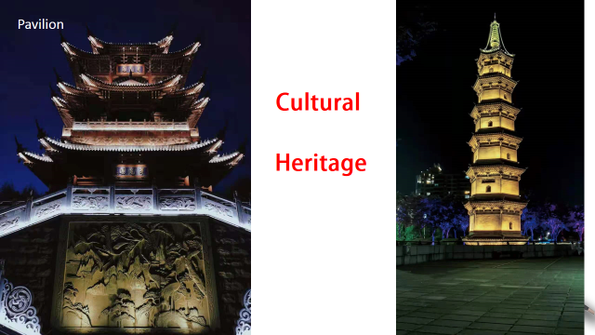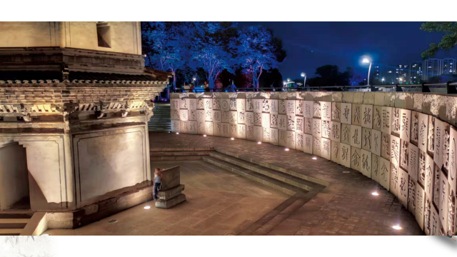

【设计意图】利用自己所拍摄的当地知名景点，让学生判断图片展示是否为文化遗产，并陈述原因，从而归纳出Heritage的定义。结合主题图，自然过渡到本单元主题—cultural heritage protection。

**Step 2 Pre-listening**

【教学活动】Brainstorming

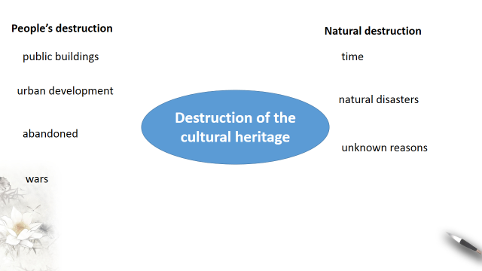

【设计意图】

从“文化遗产”的概念到“遗产的保护”，似乎缺少了过渡和思考，所以设计了一个文化遗产被破坏的原因分析的头脑风暴，并辅以巴黎圣母院大火事件，这一部分文本中是缺失的，需要教师自己去收集。这个活动的设计是相关知识的激活与准备阶段。

**Step 3 While listening**

【教学活动】Listening

Activity One: Listening for main idea

Activity Two: Listening for interview notes

Activity Three: Guess the new words

【设计意图】

整个听力活动体现了任务链的设计思路：从主旨大意和关键细节两方面检测学生对听力文本信息的理解程度，同时训练根据上下文猜测词义的听力策略，为听后表达活动进行信息、语言、策略等方面的铺垫和准备。

**Step 4 Complete the news report**

【教学活动】

听后书面表达活动

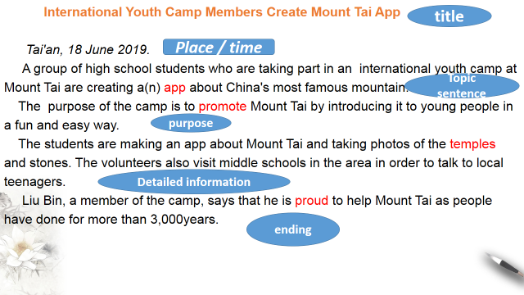

【设计意图】

学生利用两次听，尤其是活动3所获取和记录的关键信息，补全新闻报道。并对此新闻报道进行解构，让学生能初步了解新闻报道的组成结构。而这恰好可以作为Reading for writing的阅读文本解读中的导入。

**Step 5 Reading for writing**

【教学活动】Reading& Matching

把归纳出来的新闻报道的结构与阅读文本一一匹配，使学生更加明确新闻报道的结构模板，并就结构的每一处的表述予以分析梳理。

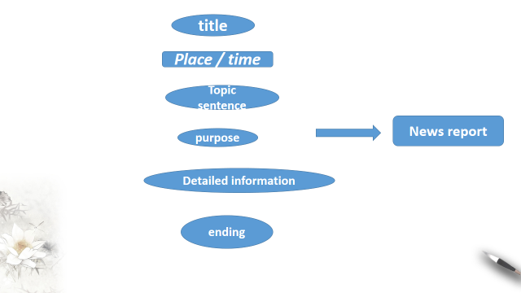

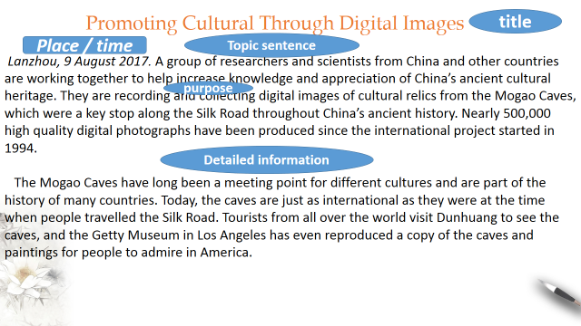

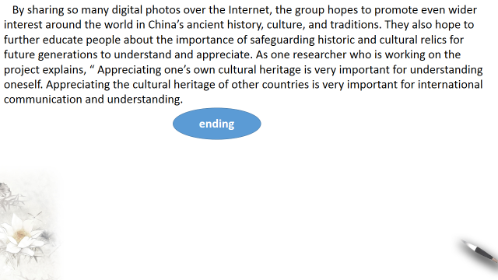

【设计意图】

这步设计很好地利用到了Listening&Speaking中新闻报道，清晰的结构图恰好可以作为文本解读的思维导图。

**Step 6 Title Reading**

【教学活动】

把标题(Promoting Culture Through Digital Images)和新闻报道的主题句(Topic Sentence)相结合，得出此新闻的主题意思。

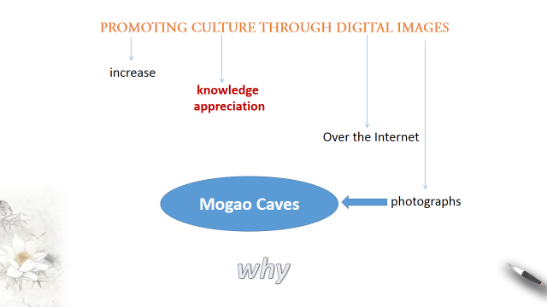

【设计意图】

标题与主题句的分析能帮助学生迅速把握文章主题思想，明白如何运用paraphrase解析标题。

**Step7 Reading for details**

【教学活动】

Activity One: 通过讨论为什么选择莫高窟(Why do they choose Mogao Caves)的原因，复习cultural heritage的定义(Heritage is our legacy from the past, what we live with today, and what we pass on to future generations.)

Activity Two:通过Heritage定义的内容，把莫高窟的过去(past)、现在(today)和将来(future)的重要信息整理在图表中。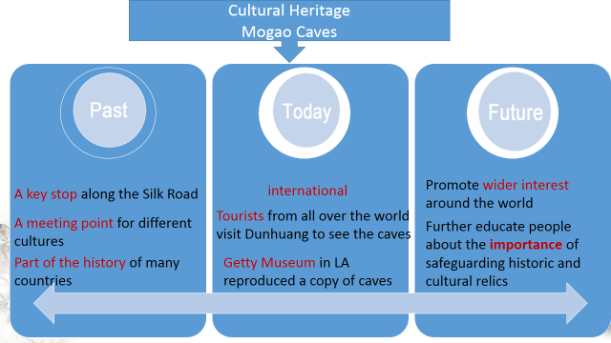

【设计意图】

这个设计既复习了有关heritage的重要定义，又恰如其分地寻找到了文本中貌似复杂的行文逻辑。培养了学生快速寻找信息和逻辑思维的能力。

**Step 8 Conclusion**

【教学活动】分析文本结构与语言特征(Study the organization& language feature)

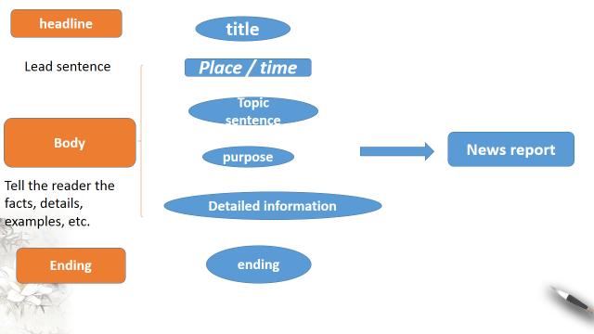

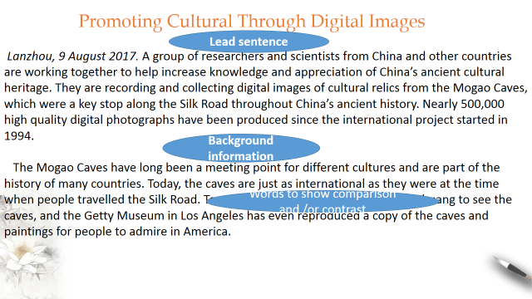

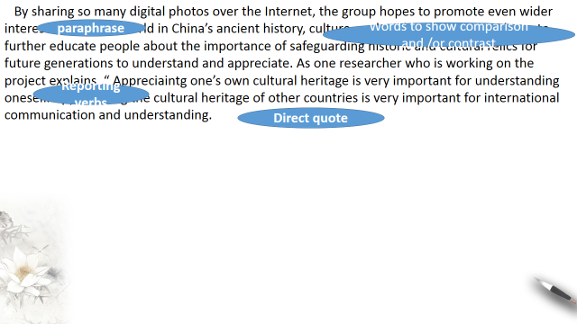

【设计意图】通过识别新闻报道中的重要元素，关注新闻报道的组织结构和语言特征。帮助学生在写新闻报道时也能恰当地使用这些重要元素，增加文章内容的真实性和权威性。

Step 9 Assignment

【教学活动】布置学生写一篇新闻报道。

【设计意图】在学生了解了新闻报道的结构，以及新闻报道语言技巧，从学生身边事寻找新闻报道事件，编写新闻报道。